| LOGO PRINCIPAL | **Acta de Reuniones** | | **ACTA N°004: Presentación Final de Requisitos Funcionales al cliente de Intforlan.** | |
| --- | --- | --- | --- | --- |
| **TEMA DE LA REUNIÓN:** En el presente documento se presentó la funcionalidad del catálogo virtual de la tienda INTFORLAN, misma que contiene lo que se trató en reuniones anteriores, tanto ideas, sugerencias, requisitos, entre otros. | | | | |
| **PERSONA RESPONSABLE DE LA REUNIÓN:** Jorge Ramos | | | | |
| **LUGAR:** Reunión a través de la plataforma de Google meet | | | | **FECHA:** 22/02/2023 |
| **HORA REAL DE INICIO:** 10:06 p.m. | | **HORA DE FINALIZACIÓN:** 10:12 p.m. | | |

| **AGENDA DE LA CONVOCATORIA:** | |
| --- | --- |
| 1. | Presentación de funcionalidad de requisitos al cliente. |
| 2. | Recibir retroalimentación por parte del dueño del emprendimiento. |
| 3. | Acuerdos entre el grupo de trabajo y el dueño del emprendimiento. |

| **NOMBRE PARTICIPANTES** | **CARGO** |
| --- | --- |
| Ing. Jenny Ruiz | Docente del DECC |
| Jorge Ramos G. | Integrante de equipo de proyecto |
| Dennis Parra G. | Líder del grupo de proyecto |
| Freddy Páez B. | Integrante de equipo de proyecto |

| **DESARROLLO DE LOS TEMAS TRATADOS EN LA REUNIÓN:** | | | | | |
| --- | --- | --- | --- | --- | --- |
| 1.1 | | ANTECEDENTES: El día 02/01/2023 se realizó una reunión vía zoom con el líder e integrantes del grupo 4, para observar los avances del proyecto, los cuáles eran los requisitos escogidos previamente una reunión por el equipo de trabajo. En dicha reunión se presentaría al dueño del emprendimiento los avances alcanzados hasta la fecha de reunión. Se trató los siguientes puntos:   1. Revisión de los requisitos del proyecto 2. Creación de la pantalla principal con información de usuario (dueño del emprendimiento) 3. Revisión del Backlog | | | |
| 1.2 | | Se realizan modificaciones en la documentación de a acuerdo a los requisitos que están en procesos de desarrollo y un análisis de los mismos | | | |
| 1.3 | | Se realizó la presentación de la funcionalidad completa al dueño del emprendimiento, detallando todo lo que se encuentra desarrollado según los requisitos especificados en reuniones anteriores. Además, se trató de llegar a acuerdos para posibles trabajos futuros con la tienda iNTFORLAN - STORE. Finalmente, se llegó a obtener la aprobación por parte del cliente con el producto software entregado. | | | |
| 1.4 | | INFORMACIÓN  Los requisitos que fueron seleccionados para la presentación son los principales de la página como lo son el registro de los administradores del sistema | | | |
| **ACUERDOS Y COMPROMISOS:** | | | | | |
|  | **DESCRIPCIÓN** | | | **RESPONSABLE** | **FECHA** |
| 2. | Mantenimiento o actualización de la página de INTFORLAN, se llegó al acuerdo que los 2 primeros meses, un mantenimiento no tendrá costo alguno. Sin embargo, si desea un mantenimiento luego del período de tiempo establecido este tendrá un costo adicional. | | | Jorge Ramos. | 21/02/2023 |
| **TEMAS ADICIONALES TRATADOS FUERA DE AGENDA:** | | | | | |
| **LUGAR, FECHA Y HORA DE LA PRÓXIMA REUNIÓN:** | | | | | |
| **ACTA ELABORADA POR:** | | | | | |
| Freddy Páez  ESTUDIANTE  Fecha: 21/02/2023 | | | Responsable: Jenny Ruiz  RESPONSABLE DEL PROYECTO  Fecha: 02/01/2023 | | |

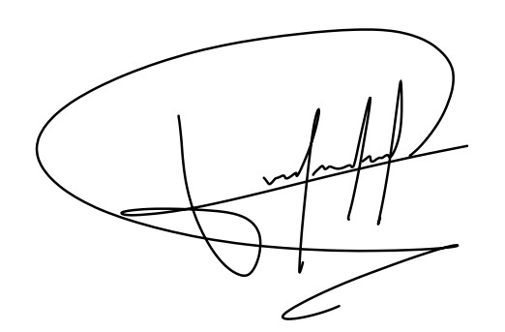

**___________________________ ___________________________**

**Ing. Jenny Ruiz Dennis Parra**

**Líder del grupo de proyecto**



**___________________________**

**Sr. Adrián Mosquera  
Dueño del emprendimiento.**